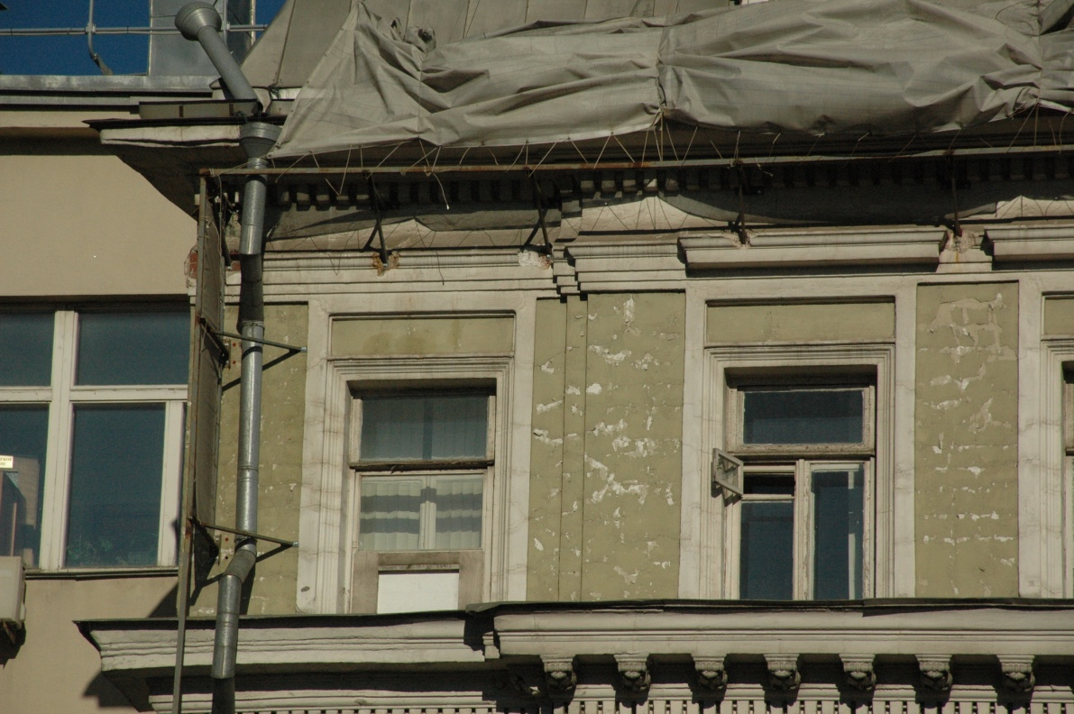
Корпус А, уличный фасад, фото 2.3
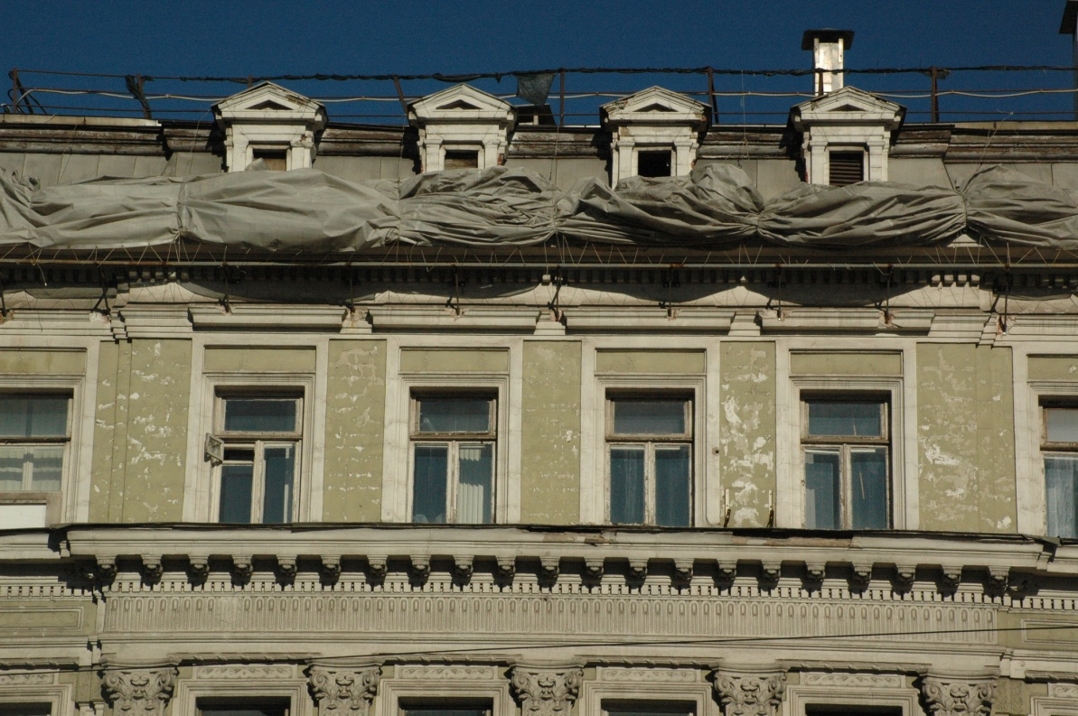
Корпус А, уличный фасад, фото 2.4.
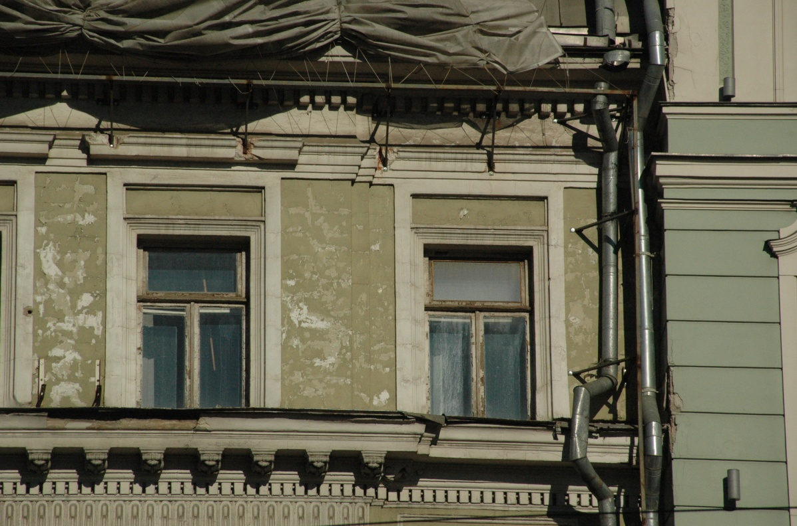
Корпус А, уличный фасад, фото 2.5.
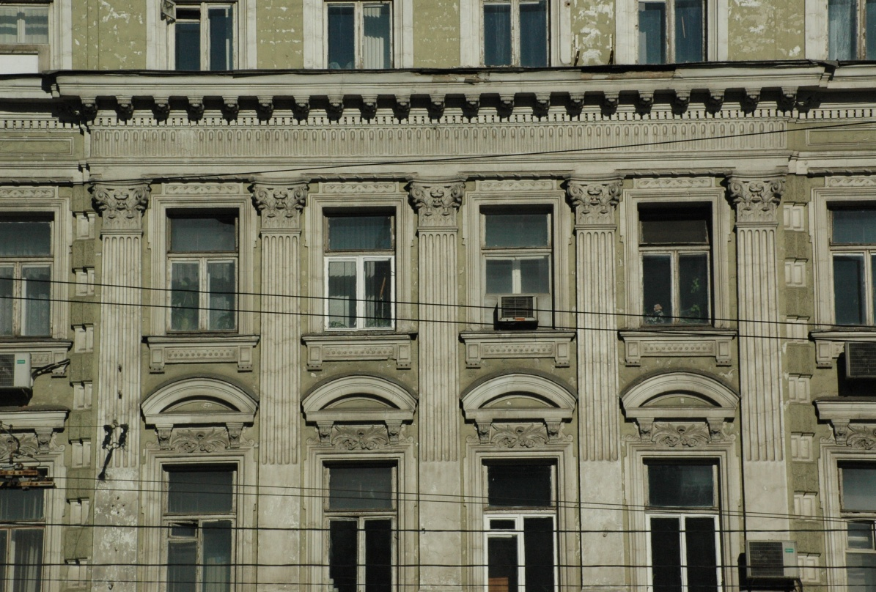 Корпус А, уличный фасад, фото 2.6.

